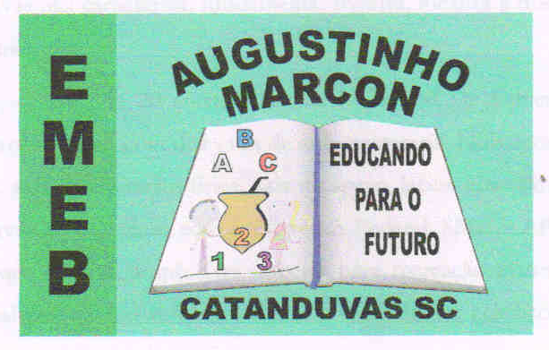 | Escola Municipal de Educação Básica Augustinho Marcon.  Catanduvas, junho de 2021.  Diretora: Tatiana Bittencourt Menegat.  Assessora Técnica Pedagógica: Maristela Apª. Borella Baraúna.  Assessora Técnica Administrativa: Margarete Petter Dutra.  Professor: Rafael Munaretto  Aluno: ________________________________________________  Disciplina: Educação Física  Turma: 4º ano

AULA 16 REMOTA – 07/06 A 11/06.

Dardo com os Pés

Materiais para a atividade Dardo com os Pés: 1 bola, e no chão vamos desenhar três círculos (como a figura abaixo).

1
2
3

Desenvolvimento da atividade:
Após desenhar os círculos no chão, deverá ficar a uma distância de 3 a 4 metros do círculo. A bola deverá ser rolada/chutada com o pé para chegar até o círculo para ver qual pontuação marcada. A atividade pode ser realizada em forma de competição, para isso vamos precisar de no mínimo duas pessoas, cada uma terá direito a 5 tentativas de rolar/chutar a bola até o círculo, após as jogadas somar a pontuação de cada jogador e ver quem fez a maior pontuação.
OBSERVAÇÃO: A atividade pode ser realizada individualmente, assim terá 10 tentativas e no final fazer a soma.

